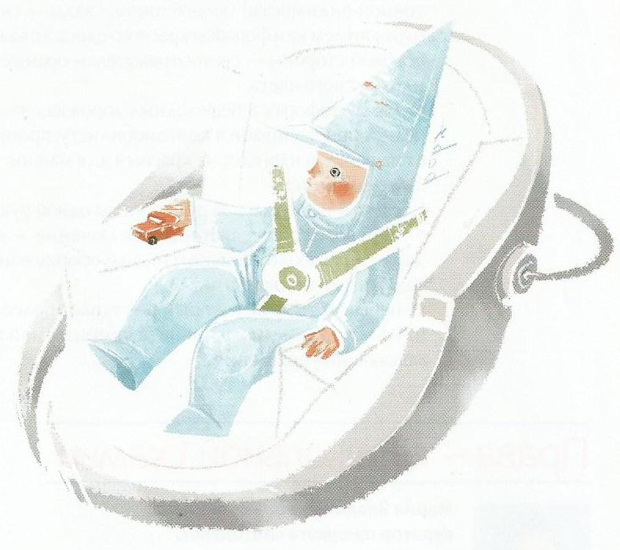

***Дети – пассажиры общественного транспорта***

**Необходимо объяснить ребёнку:**

⬥Ожидать общественный транспорт надо подальше от обочины. То же правило действует и в метро - в ожидании поезда не переступайте ограничительную линию на платформе.

⬥Находясь в салоне общественного транспорта, необходимо держаться за поручни. А если сиденья оборудованы ремнями безопасности – надо пристегнуться. Не секрет, что резкое торможение – обычное явление во время поездки в автобусе, троллейбусе, трамвае, поезде метро.

⬥Следует уступать места пожилым и больным людям. Это закон не только вежливости, но и безопасности – ведь на резкое торможение им тяжелее среагировать и удержаться на ногах.

⬥Запрещается отвлекать водителя от управления, а также пытаться открыть двери автобуса-троллейбуса-трамвая во время движения.

⬥К выходу следует подготовиться заранее, чтобы не пришлось спешить. И, оказавшись на улице, не следует торопиться: если вам нужно перейти на другую сторону дороги, дождитесь, пока автотранспорт уедет.

***Дети – пассажиры автомобиля***

**Правило первое и главное:**

⬥Приобретите детское кресло. Ребят до 12 лет перевозить можно только в нём.

Выбирать кресло надо согласно весу и росту ребёнка. Информацию о том, как и где правильно его установить и каким образом оно фиксируется, можно найти в инструкции от производителя автомобиля.

Важно:  
Самыми безопасными считаются кресла с небольшим диапазоном веса.

**Совет родителям:**

Всегда сами пристёгивайтесь ремнём безопасности – это послужит для ребёнка хорошим примером.

Важно:  
Обходить стоящий автобус или троллейбус ни в коем случае нельзя! Ни спереди, ни сзади. Нужно дождаться, пока транспорт отъедет, и только после этого переходить дорогу по пешеходному переходу.

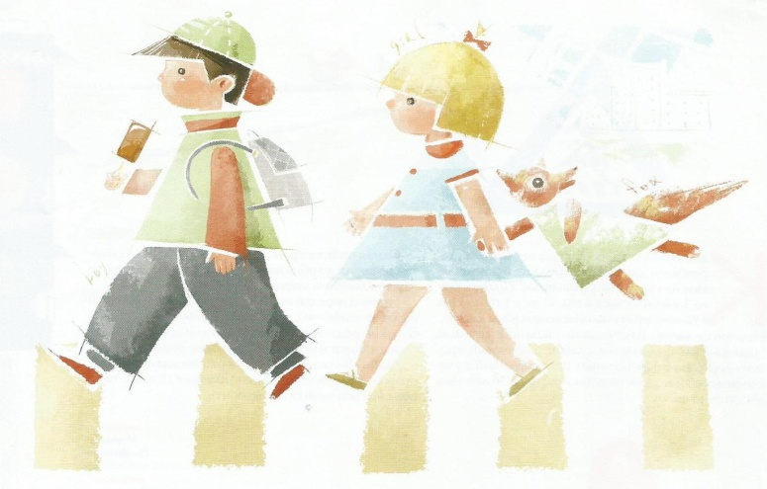

***Дети – пешеходы***

Первое, что нужно объяснить ребенку, дорожное движение начинается не с проезжей части, а с первых шагов от подъема дома. Из-за своего невысокого роста дети бывают невидимы для водителей, а это опасно для жизни!

***Правила для пешехода:***

⬥Ходить по улице разрешается только по тротуарам, придерживаясь правой стороны, чтобы не мешать движению встречных.

⬥Если тротуара нет, надо идти навстречу движению по обочине или краю дороги. Так и водитель видит вас издали, и вы – приближающуюся машину.

⬥Переходить на другую сторону улицы можно только по пешеходным переходам. Если нет обозначенного пешеходного перехода, переходить улицу следует на перекрестках по линиям тротуаров или обочин.

⬥Дорогу переходите под прямым углом и там, где проезжая часть просматривается в обе стороны.

⬥Прежде чем перейти дорогу, убедитесь в полной безопасности.

Остановитесь у края тротуара и посмотрите в обе стороны. Если нет машин, дойдите до середины проезжей части и ещё раз посмотрите налево и направо. Машин не видно? Заканчивайте переход.

⬥Запомните сами и объясните ребёнку: желтый цвет светофора означает не «беги быстрее», а наоборот – «жди»! Нельзя переходить улицу на жёлтый свет! Если же он загорелся, когда вы на середине дороги, убедитесь, что машины вас пропускают, и закончите

переход.

⬥Загорелся зеленый? Прежде чем ступать с тротуара на проезжую часть, убедитесь, что опасности нет. Бывает, что у автомобиля неисправны тормоза, и он не может вовремя остановиться.

⬥Арки, выезды из дворов – места скрытой опасности. Машина может выскочить из них внезапно.

⬥Главная опасность на дороге – не движущийся автомобиль, а тот, что стоит на месте: из-за него может выехать на большой скорости другой, водитель которого не видит вас, как и вы его. Если иного перехода нет, осторожно выгляните из-за стоящей машины, чтобы убедиться, что вам ничего не угрожает.

**Советы родителям:**

-Одевайте ребёнка в светлую или яркую одежду. Лучше всего – со световозвращающими элементами.

-Маленького ребёнка на улице держите не за ладошку, а за запястье – так труднее вырвать руку.

-Пройдите с ребёнком весь путь до школы и обратно и укажите на наиболее опасные участки – перекрёсток, узкий тротуар, припаркованные автомобили и т.д.

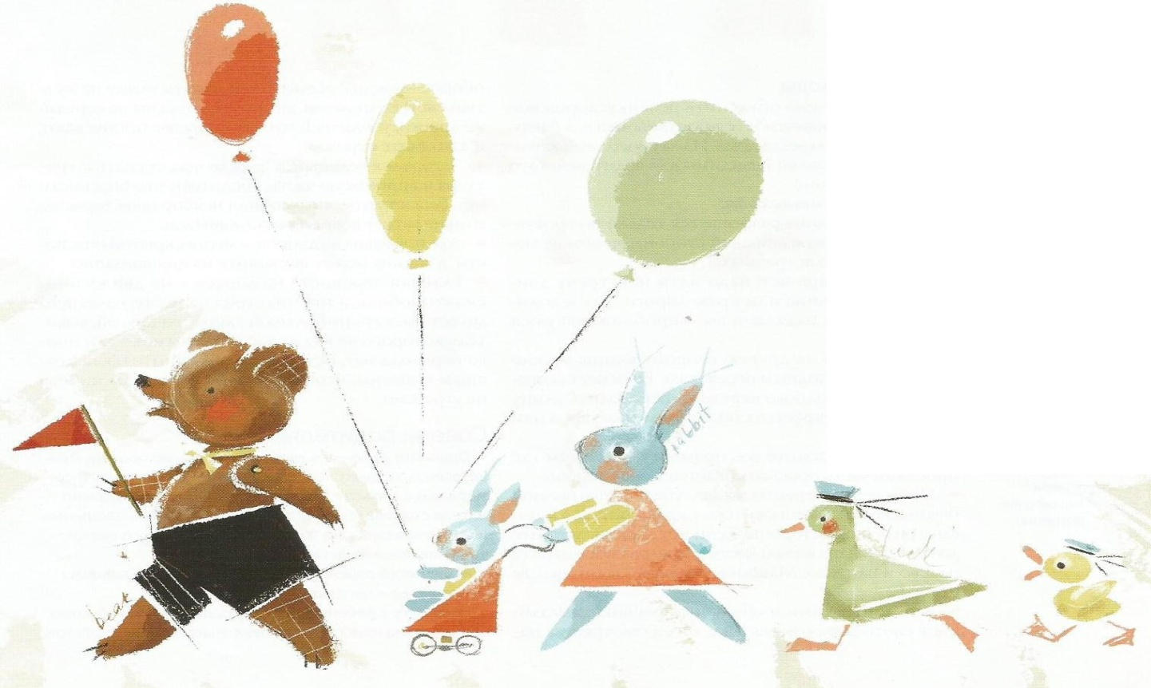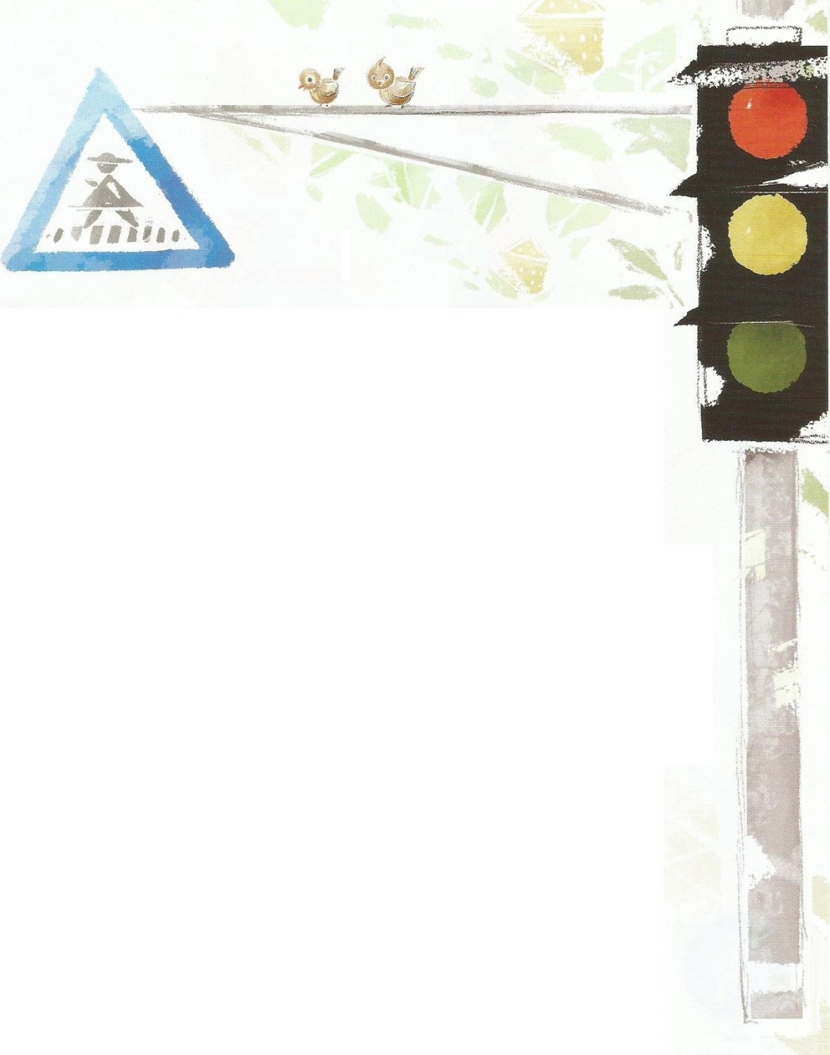

Самая распространённая причина детских смертей и увечий до обидного банальна: переход дороги в неположенном месте.

Причем нередко эти покалеченные и убитые дети были не одни – их мамы, папы, бабушки и прочие близкие родственники перебегали дорогу вместе с ними. Хотя именно они, близкие родственники, и должны были научить своих отпрысков соблюдать правила безопасности. Какие именно? Похоже, пора всем это вспомнить и повторить.

Казалось бы, кто их не знает, эти правила дорожного движения? Их даже в школе детям на уроках втолковывают. Правда, всего 3 учебных часа в год. и не с 1-го по 11-й, а только в начальной школе и в 8-ом классе…

Немного, конечно. В остальном – надежда на семью. Надежда, как выясняется, слабая: ежегодный процент дорожно-транспортных происшествий с участием детей и подростков в возрасте до 16 лет, увы, достаточно высок.

**АЗБУКА**

**БЕЗОПАСНОСТИ**